LEXXUS: Do půl roku mohou být vyprodané všechny dosud volné byty v novostavbách

Praha, 23. srpna 2017

Zájem o vlastnické bydlení v hlavním městě vloni rekordně rostl. Z analýzy realitní kanceláře LEXXUS však vyplývá, že poptávku po koupi nemovitosti brzy utlumí pokračující nárůst cen, zpřísňování pravidel hypotečního financování a také malá nabídka nových bytů v developerských projektech. V meziročním srovnání sice byla v Praze od ledna do června 2017 zahájena výstavba o 60 % více bytů než v roce 2016 (1 663, z toho 1 025 v bytových domech), vzhledem k obrovskému propadu z dřívějšího období je to však zcela nedostačující. Jen v 1. pololetí 2017 se totiž prodalo 3 027 bytů, tedy o pouhých 38 méně, než činila nabídka volných jednotek v pražských novostavbách. Hrozí proto, že za pár měsíců nebude co prodávat. Mnoho lidí volí již nyní alternativy ke koupi vlastního bydlení v metropoli, což se odráží v rostoucím zájmu o pronájmy, případně o nemovitosti za hranicemi Prahy.

Počet dokončených ani zahájených bytů nestačí pokrýt poptávku
Poptávka po nových bytech zůstává i přes mírné navýšení úroků z hypoték stále velmi silná. Vloni se v Praze prodalo cca 6 650 jednotek, což je o téměř 60 % více, než bylo v témže roce zahájeno v bytových i rodinných domech dohromady. Zájem o vlastnické bydlení neutuchá, ale realitní odborníci bijí na poplach a trhu s rezidenčními nemovitostmi předpovídají podstatné změny.

„Z důvodu klesající nabídky, zvyšování cen i úrokových sazeb hypoték očekáváme v letošním roce prodej maximálně 6 000 bytů. Rezidenční trh však přestává být schopný tuto poptávku nasytit. Počet dokončených bytů sice roste, ale od začátku roku jich bylo zahájeno pouze 1 663, což je zcela nedostačující. Pro dokreslení uveďme, že dokonce i v krizovém roce 2008 byla ve stejném období zahájena výstavba více než dvojnásobného množství bytů (3 749),“ konstatuje Denisa Višňovská, partner LEXXUS, a dodává: „Současný propad je ještě horší, než v pokrizových letech 2010 až 2012. Hrozí, že se do půl roku vyprodají všechny dosud volné byty v novostavbách – cca 3 065. To je důvod, proč jdou velmi rychle na odbyt i starší nemovitosti a dřívější ‘ležáky’, které se zatím nepodařilo kvůli neúměrně vysoké ceně, neatraktivní lokalitě nebo nízké kvalitě provedení prodat.“

Růst cen nemovitostí již dohání předkrizové období roku 2008
V nynějším prudkém nárůstu cen nemovitostí se odráží vysoká poptávka, stále poměrně nízké úrokové sazby hypoték (kolem 2 %) i dlouhý povolovací proces výstavby, který vede k nedostatku nových bytů v developerských projektech. Růst nabídkových cen se dá přirovnat k předkrizové situaci v roce 2008. Oproti tehdejšímu maximu vzrostly ceny na konci pololetí o 32 %, průměrná mzda v Praze se však zvýšila pouze o 25,5 %.

„V roce 2014 se téměř polovina všech prodaných bytů v Praze pohybovala pod cenovou úrovní 50 tis. Kč/m². Současný průměr již činí kolem 70 – 75 tis. Kč/m². Navíc brzy očekáváme další zdražování, které může utlumit pouze klesající poptávka a zpřísnění hypotečního financování. Na větší investory to nebude mít výrazný vliv. Mnoho lidí však již nebude mít dostatečné finanční prostředky k pořízení vlastní nemovitosti. Dá se tak předpokládat, že vzroste podíl domácností žijících v nájemním bydlení, nebo mimo Prahu,“ uzavírá Denisa Višňovská.

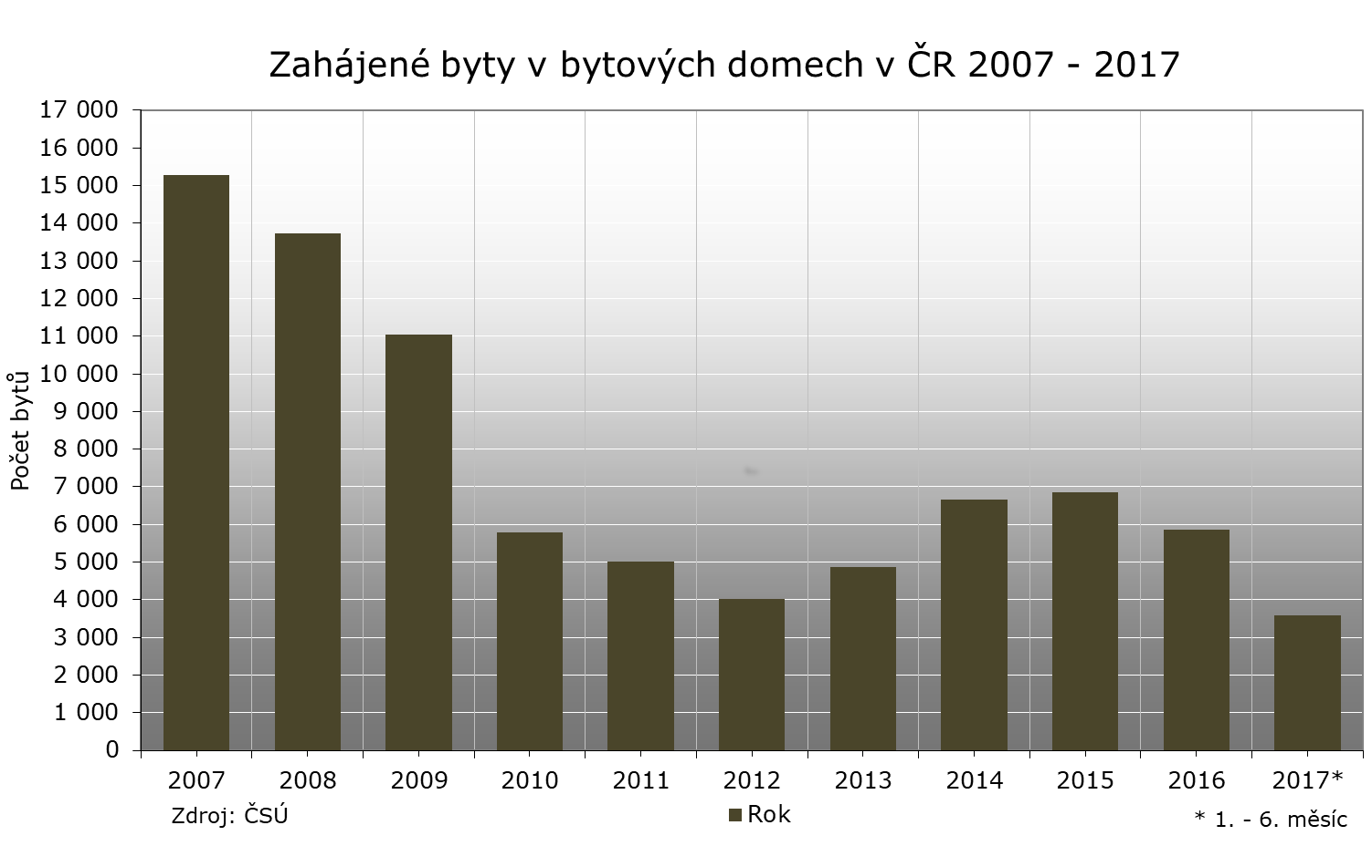

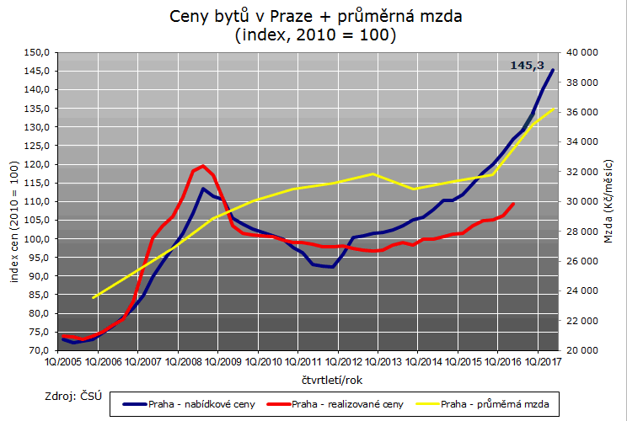
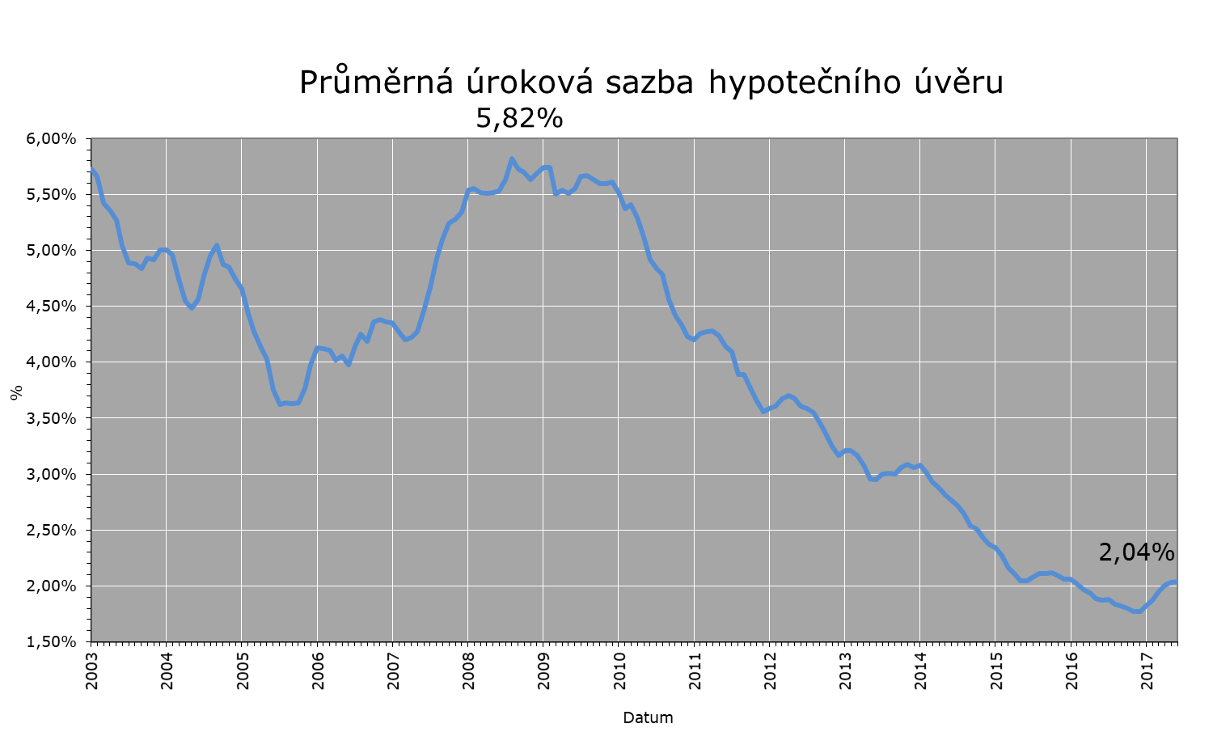
Zdroj: Hypoindex.cz

LEXXUS Group
Značka LEXXUS nabízí širokou nabídku nových bytů v developerských projektech, rodinných domů a pozemků v Praze a okolí. Již více než dvě desítky let se specializuje na nové byty a je jejich největším prodejcem v Praze. LEXXUS je oblíbenou volbou náročných klientů, požadujících vysokou kvalitu služeb a nabídky.
Do portfolia skupiny LEXXUS Group dále patří značka Lexxus Norton, která se zaměřuje na prodej či pronájem výhradně luxusních, nadstandardních rezidenčních nemovitostí v nejlepších lokalitách Prahy a okolí.
Kontakt
Mgr. Denisa Višňovská
Partner LEXXUS
Email: pr@lexxus.cz
Telefon: +420 221 111 999
www.lexxus.cz

PR agentura Crest Communications
Marcela Kukaňová
Email: marcela.kukanova@crestcom.cz
Telefon: +420 731 613 618

Marie Cimplová
Email: marie.cimplova@crestcom.cz
Telefon: +420 731 613 602

Tiskové středisko: www.crestcom.cz

Dle ČSÚ: https://vdb.czso.cz/vdbvo2/faces/index.jsf?page=statistiky#katalog=30836

